
POLA JASNE WYPEŁNIA PETENT, POLA CIEMNE WYPEŁNIA. URZĄD. WYPEŁNIĆ DUŻYMI, DRUKOWANYMI LITERAMI, CZARNYM LUB NIEBIESKIM KOLOREM
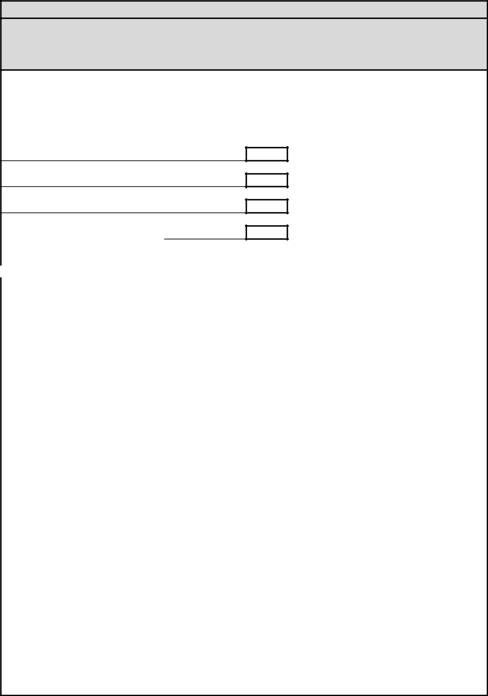

1. Nr dokumentu:

WNIOSEK

O

WYKREŚLENIE Z REJESTRU

FORMULARZE DOŁĄCZONE DO WNIOSKU:

Nazwa formularza Symbol formularza Ilość

Wnioskujący R24-WN

Wykreślenie R24-ZW

Oświadczenia - pouczenia R24-OP

ZAŁĄCZNIKI DOŁĄCZONE DO WNIOSKU:

Przyjmujący Składający

(Data i podpis) (Data i podpis)

……………………………………………………………………………… ………………………………………………………………………

_{F-OŚR0841 - 2021-02-01} R24-WWR

